آموزش اولين برنامه سي شارپ به همراه سورس كد كه در فايل زيپ در كانال درج شده
حسن نبات. هنرستان چمران سراب

سی شارپ (#C) یک زبان برنامه نویسی شی گرا است که توسط شرکت مایکروسافت ساخته شده و ترکیبی از قابلیتهای خوب زبان های ++C و Java است.اگر با این دو زبان آشنایی دارید این شانس را دارید زبان سی شارپ را به آسانی یاد بگیرید.
این زبان به قدری آسان است که هم کسانی که قبلا برنامه نویسی نکرده اند و هم دانش آموزان می توانند آسان آن را یاد بگیرند. از سی شارپ می توان برای ساخت برنامه های تحت ویندوز ،تحت وب ،وب سرویس ها ،برنامه های موبایل و بازی ها استفاده کرد. این زبان برنامه نویسی تنها زبانی است که مخصوصا برای دات نت فریم ورک طراحی شده است. سی شارپ از کتابخانه کلاس دات نت که شامل مجموعه بزرگی از اجزای پیش ساخته است ، استفاده می کند.
این اجزا به ساخت هر چه سریعتر برنامه ها کمک می کنند. سی شارپ یک زبان بسیار قدرتمند و شی گرا است و با آن می توان برنامه هایی با قابلیت مدیریت بیشتر و درک آسان تر ایجاد کرد. ساختار این زبان نسبت به زبانهای دیگر بسیار آسان و قابل فهم است. برای اجرای یک برنامه سی شارپ ابتدا باید دات نت فریم ورک را بر روی سیستم عاملتان نصب کنید.
سی شارپ یکی از زبانهایی است که از تکنولوژی های دیگر دات نت مانند ASP.NET, Silverlight و XNA پشتیبانی میکند. این زبان همچنین یک محیط توسعه یکپارچه دارد که آن نیز به نوبه خود دارای ابزارهای مفیدی است که به شما در کدنویسی کمک می کند. این زبان به طور دائم توسط مایکروسافت به روز شده و ویژگیهای جدیدی به آن اضافه می شود. سی شارپ یکی از بهترین زبانهای برنامه نویسی دات نت است.
نمونه مثالی از زبان #C :
using System;
namespace HelloWorldApplication
{
class HelloWorld
{
static void Main(string[] args)
{
/* my first program in C# */
Console.WriteLine("Hello World");
Console.ReadKey();
}
}
}

خروجی نمونه کد بالا در محیط کنسول به شکل زیر است :
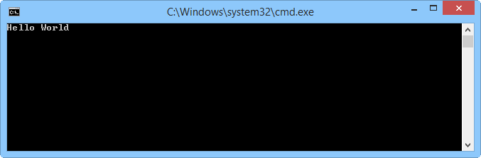

نکته : در این دوره ی آموزشی ما به آموزش زبان برنامه نویسی #C خواهیم پرداخت. بهترین قالب برای کسانی که تازه می خواهند این زبان را فرا بگیرند همین Console Application است. زیرا فقط بر اصل زبان تاکید دارد. بعد از مطالعه ی کامل این دوره و یادگیری زبان سی شارپ میتوانید از آموخته های خود در انواع پروژه های دیگری که با این زبان نوشته میشوند استفاده کنید.

